**DESARROLLO DE APL. WEB Y DISPOSITIVOS MÓVILES** 

Entornos de desarrollo

PRÁCTICA_11 : GIT

1. Trabajaremos con git desde consola

1. Creamos el repositorio

* Creamos una carpeta en nuestra máquina llamada GIT
* Hacemos una nuevo proyecto java que escriba por consola “Esto es una prueba GIT” : ***ruta: cualquiera.***
* Abre un terminal y ve a la carpeta GIT
* Ejecuta git init
* Comprueba que ha creado la carpeta para el repositorio (estará como archivos ocultos ls -a)

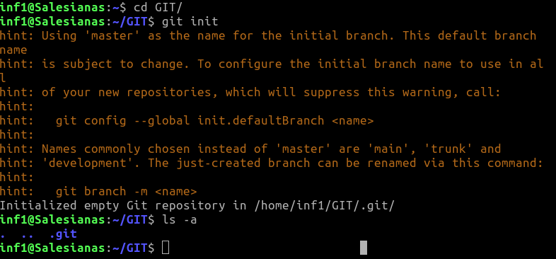

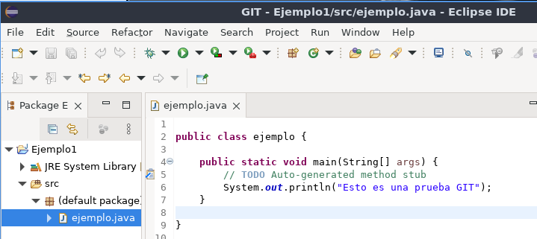

b) Indicamos que archivos seguiremos

Comprueba el estado de “respaldo” del contenido de la carpeta GIT

Listamos los archivos que hay en la carpeta : git status -s . Las interrogaciones a la izquierda nos indican que no se está haciendo seguimiento



Probamos a añadir al repositorio el proyecto java y comprobamos el estado de nuevo

Ya no aparecen las ?? delante del archivo, está en el área de ensayo: SI.

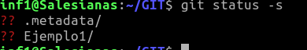

1

c) Añadimos todo el proyecto al staging área y comprobamos de nuevo. ¿Ha habido algún cambio?

**git add .**

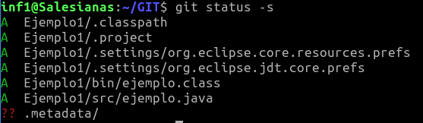

**A → verde; Se han añadido al staging Area todos los ficheros del directorio.**

d) Movemos al repositorio git

**git commit -m “descripción de la instantánea”**

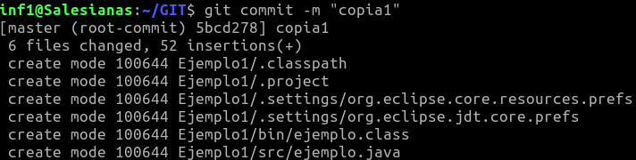*Si utilizas la consola git por primera vez es probable que te pida username y email*

* Muestra el estado del proyecto y observa qué ha pasado
* Comprueba que se ha hecho la primera instantánea

***Problema - 1: hay que configurar un correo. En el colegio no tenemos permisos***

***global así que ejecutamos ambos comandos sin el –global.***

d) Edita el proyecto, añade una variable string con tu nombre y escríbelo por pantalla.

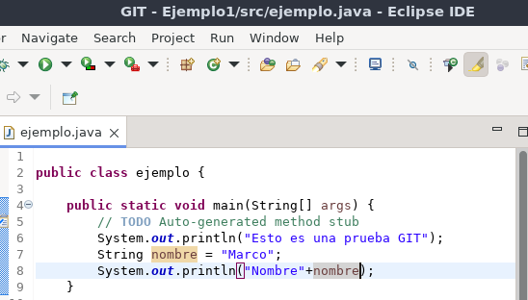

Muestra el estado del proyecto

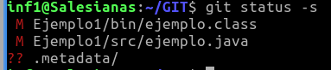

*Esa M delante del archivo indica que se ha modificado y no se ha “respaldado”*

e) Haz un nuevo respaldo con la descripción “añadido nombre”. Antes de hacer el commit debes añadirlo de nuevo al área de ensayo



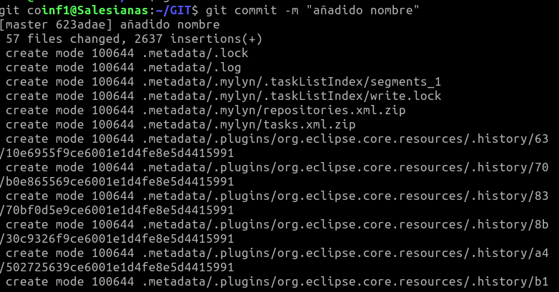

2

f) Para listar todas las copias o instantáneas git log --oneline



g) Para restaurar a la primera instantánea y desechar definitivamente el cambio **git reset –hard** codigo de la instantánea. Vuelve a la primera y comprueba que el archivo ha sido restaurado, tu proyecto está como al inicio.



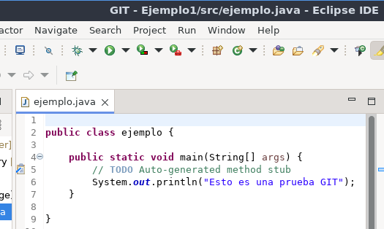

h) Lista todas las instantáneas, observa qué ha pasado



i) Añade algo de código a tu proyecto, haz un commit con este cambio. Vuelve a añadir más código y haz de nuevo un commit. Para la siguiente práctica debemos tener al menos tres commit.

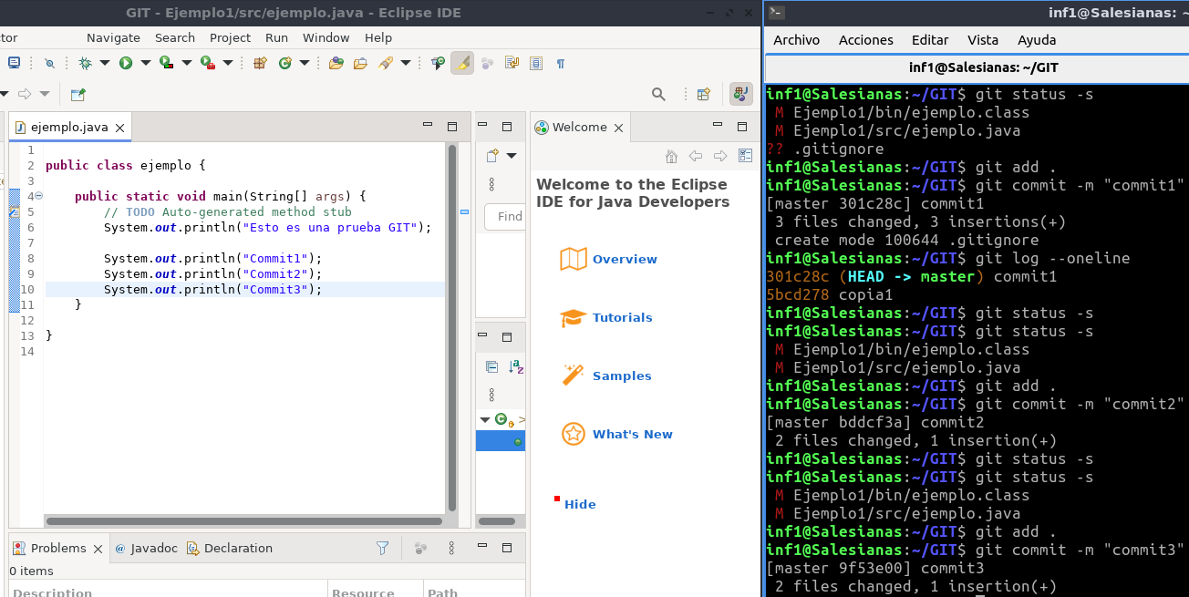

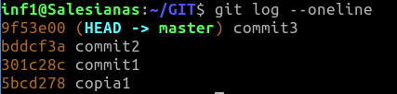

j) Elimina el archivo java de tu repositorio. Ve a un commit anterior, vuelve al útlimo commit y comprueba que has recuperado el archivo con el último commit que hayas hecho, sin eliminar ningún otro.

